实 验 报 告
课程名称： 云计算原理和实践
成 绩：
实验项目名称： 实验时间：
指导教师（签名）：
班级： 姓名： 学号：

实 验 目 的:
1、了解并认识Git版本控制软件和GitHub免费开源项目托管站点；
2、注册GitHub账号，在个人GitHub主页中，熟悉GitHub主页上面的基本操作；
3、将GitHub上某个仓库用Git克隆到本地，熟悉Git的基本操作。

实 验 环 境:
设备：PC机，建议个人PC，实验室计算机重启后不保留之前实验；
操作系统：Windows/Linux
软件：Git-2.30.0.2-64-bit.exe
编程语言：SHELL命令，项目自主开发语言

实 验 内 容 及 过 程:
1.注册一个GitHub账号以自己学号+名字缩写为用户名（eg：030602208hww），创建自己的第一个开源项目（仓库）。
2.熟悉相关操作：在自己的第一个仓库中，完成新增文件（至少2个）、编辑文件内容并提交、删除文件、上传一张图片。全部操作一遍之后，点击commit截图保存到实验报告。

实 验 结 果 及 分 析：
一、注册一个GitHub账号以自己学号，创建自己的第一个开源项目（仓库）。
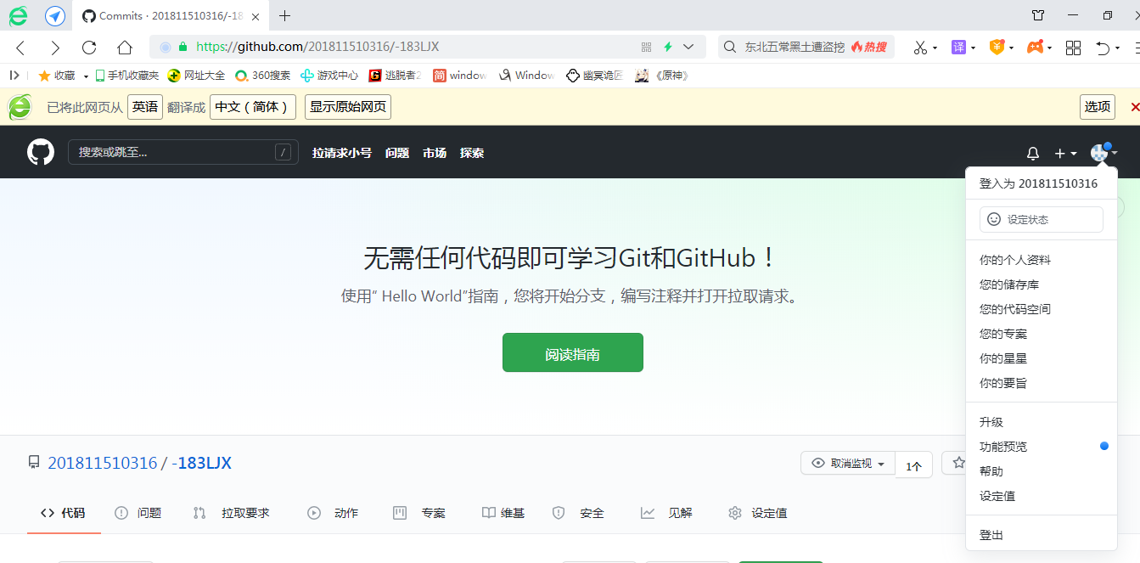
二、新增文件（至少2个）、编辑文件内容并提交、删除文件、上传一张图片。
1. 新增文件（至少2个）
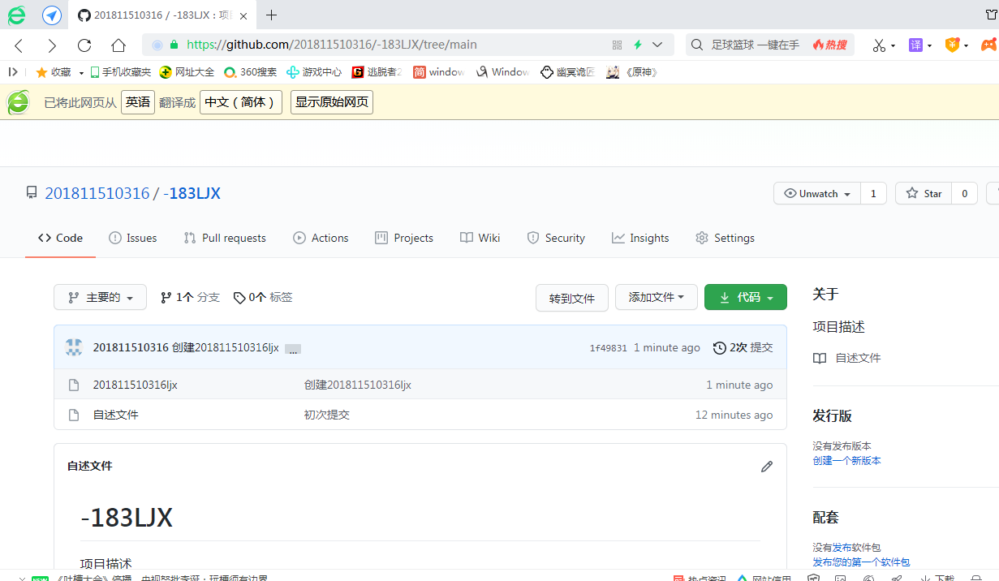
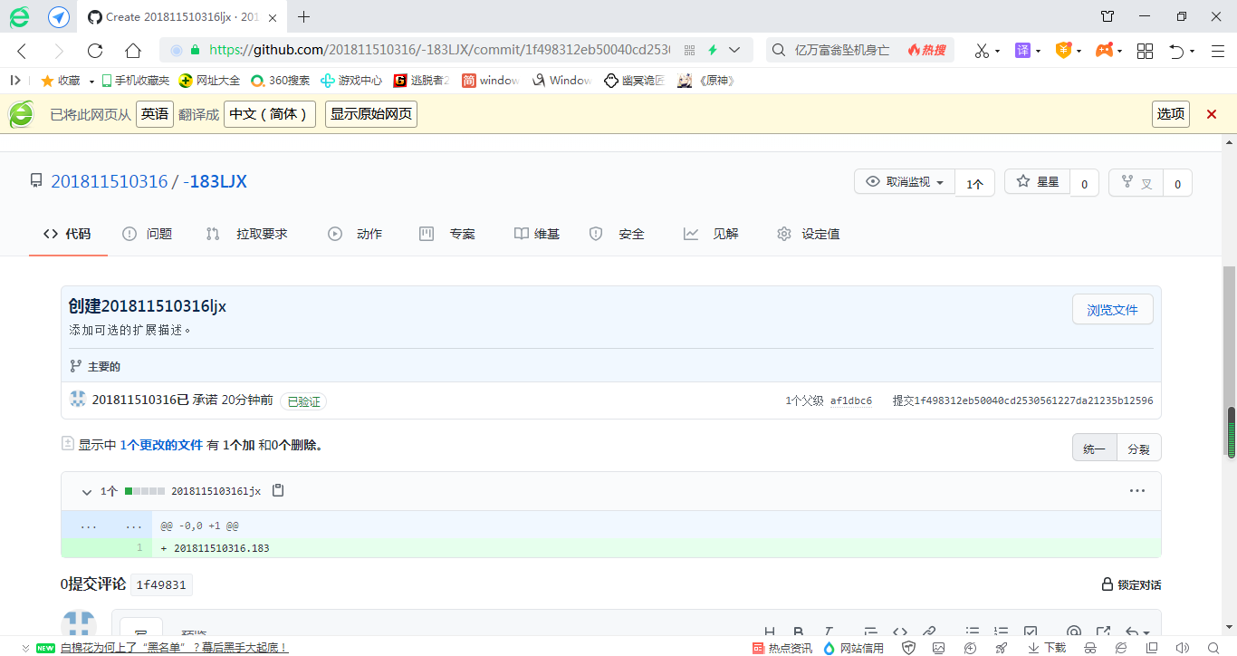
2.编辑文件内容并提交
编辑前：
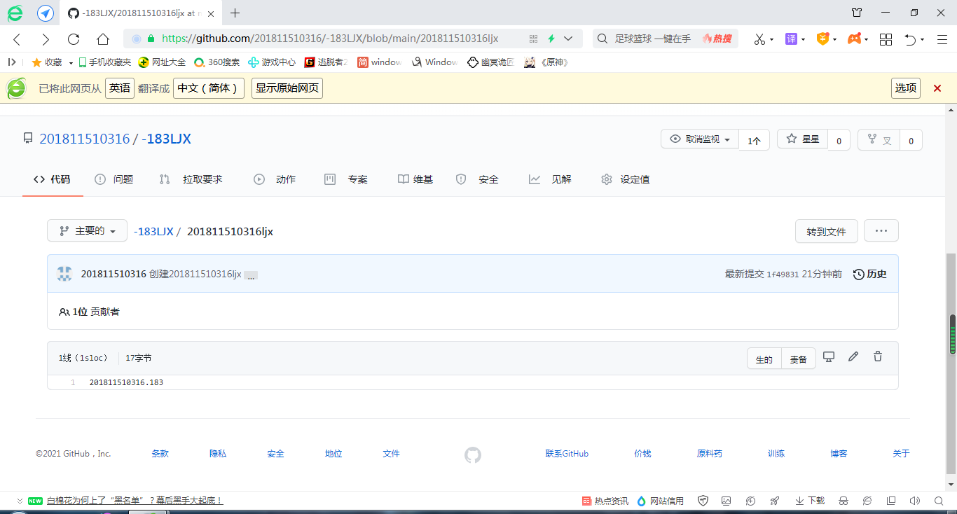
开始编辑：
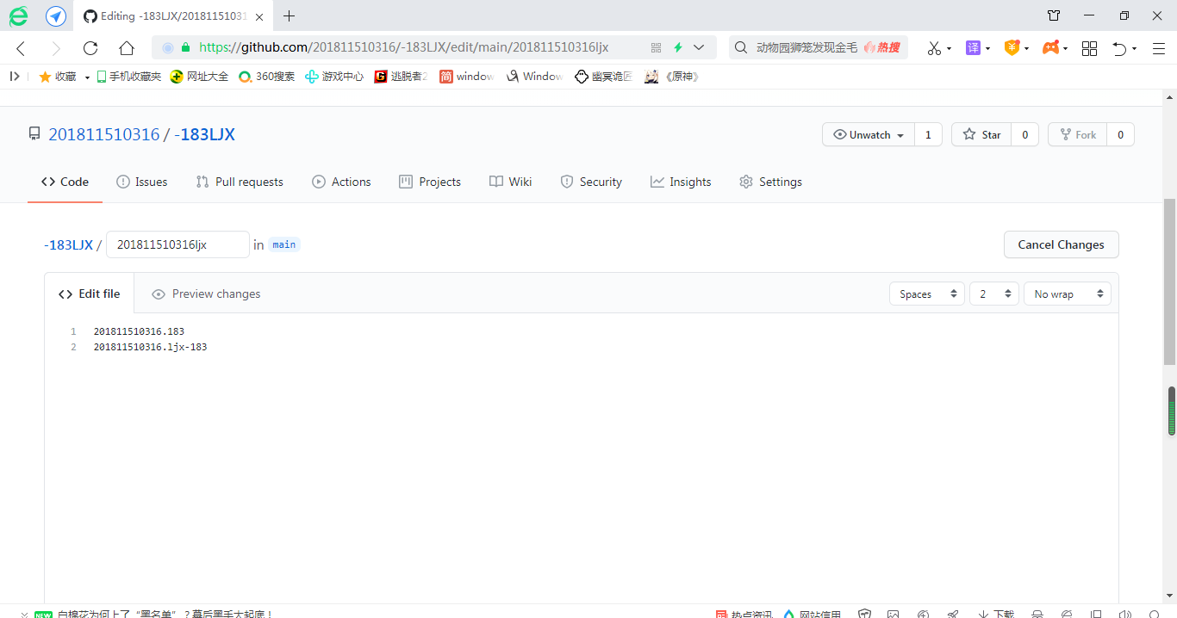
编辑提交后：
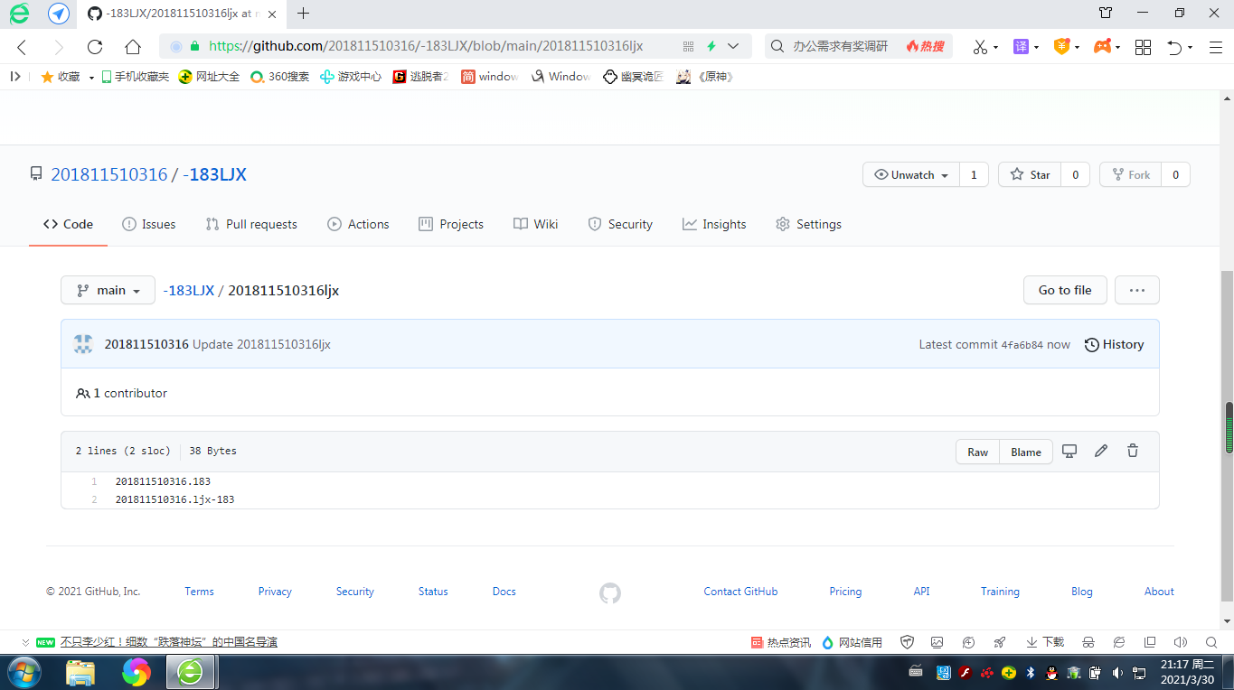
3. 删除文件
删除文件201811510316-ljx
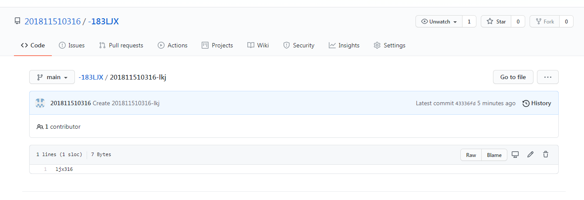
删除后
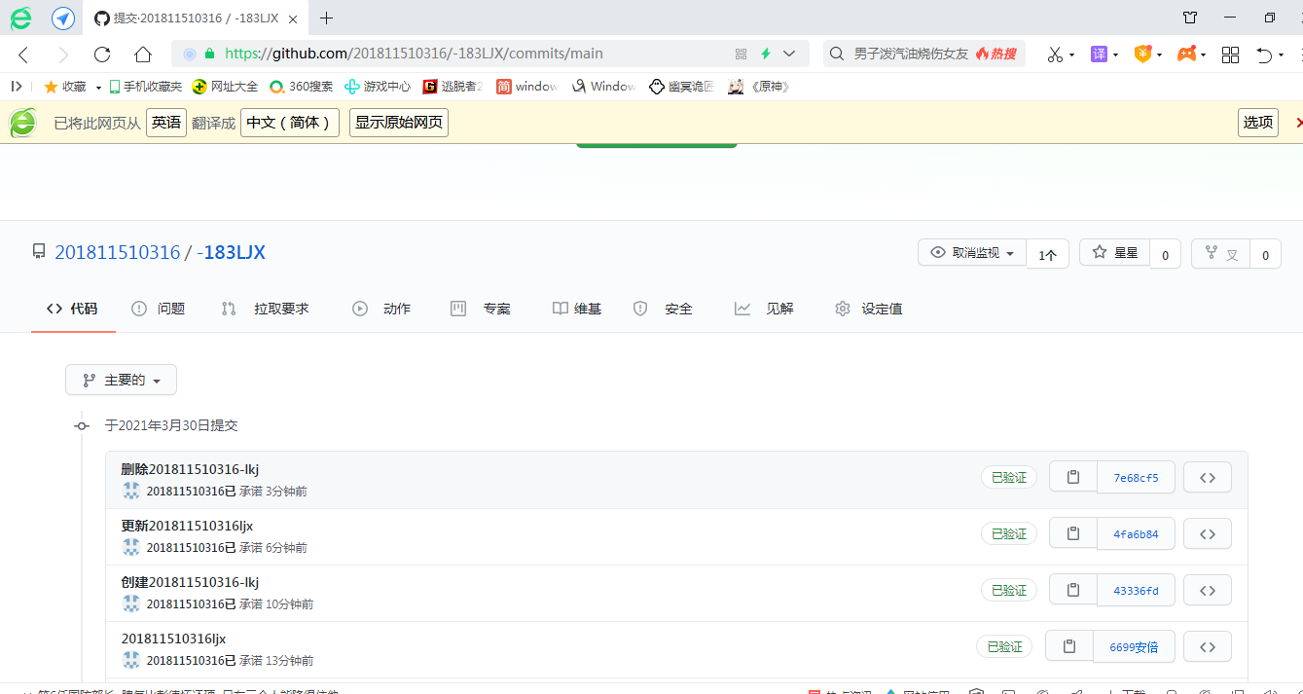
4. 上传一张图片
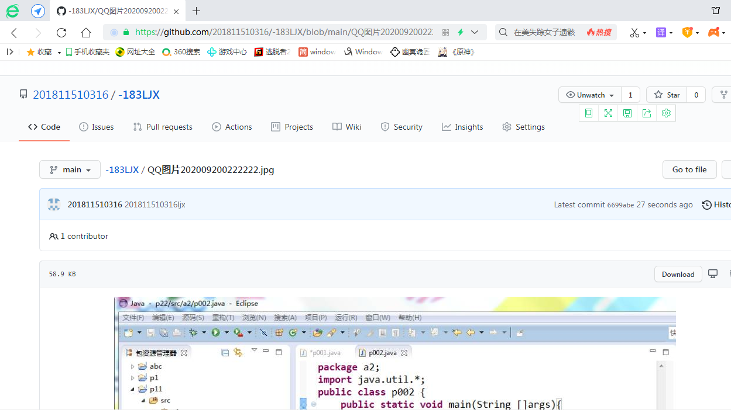

实 验 心 得：

附 录：

